杭州电子科技大学学生考试卷（B）卷  - （10分）求以下传递函数模型对应的能控标准Ⅰ型  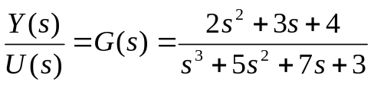  - （20分）给定线性定常连续系统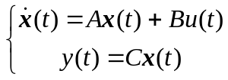，其中：  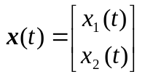，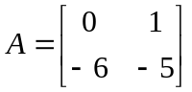，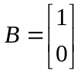，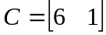，  （1）求系统的特征多项式及特征值；  （2）求系统的状态转移矩阵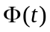；  （3）设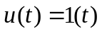，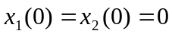，求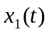，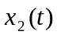和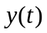。  - （20分）给定系统为：  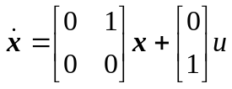  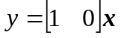  其状态不能直接测得，试设计一个观测器——状态反馈系统，使其具有期望的闭环极点−2+3j和−2−3j，观测器的特征值为−1和−3，并计算整个闭环系统的传递函数。 | - （10分）给定系统  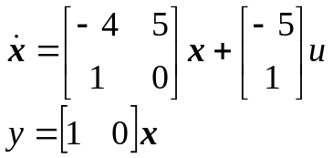  求出系统的能控性矩阵Qc、能观性矩阵Qo以及它们的秩，并判断系统的能控性和能观性。  - （10分）如下RLC电网络系统，试以电流u(t)为输入，电压y(t)为输出，电容电压u_{C}(t)及电感电流i_{L}(t)为状态变量，写出系统的状态空间模型。  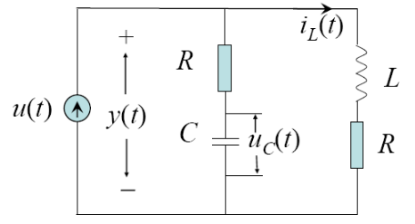  - （10分）试证明线性定常连续系统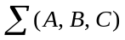的下列不变性：  (a) 线性变换不改变系统的传递函数；  (b) 线性变换不改变系统的能观性。  - （10分）分析下面两个线性定常系统是否渐近稳定：  （1）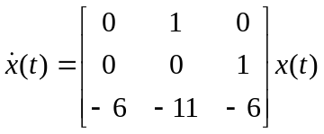  （2）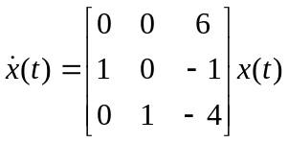  - （10分）求下列系统的平衡态，并判断其稳定性。  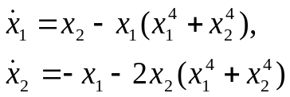  （提示：取李亚普诺夫函数为V(x₁, x₂)=x₁² + x₂²）
  考试课程 | 现代控制理论 |  |  | 考试日期 | 年 月 日 |  |  |  | 成 绩
  课程号 | B0601630 | 教师号 | 40571/40839 |  |  | 任课教师姓名 |  | 周绍生/赖晓平
  考生姓名 |  | 学号（8位） |  |  |  | 年级 |  |  | 专业

